Pasos a seguir por la persona solicitante

1. Acceder a la pantalla de inicio de la aplicación y pulsar el menú Solicitudes

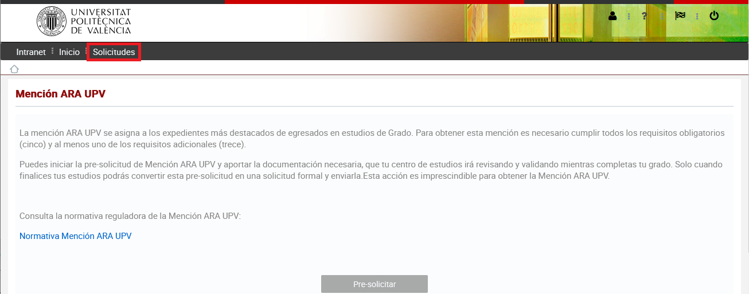

1. En la pantalla de solicitudes, pulsar el botón edición (icono de lápiz) situado junto a la solicitud que desea editar.

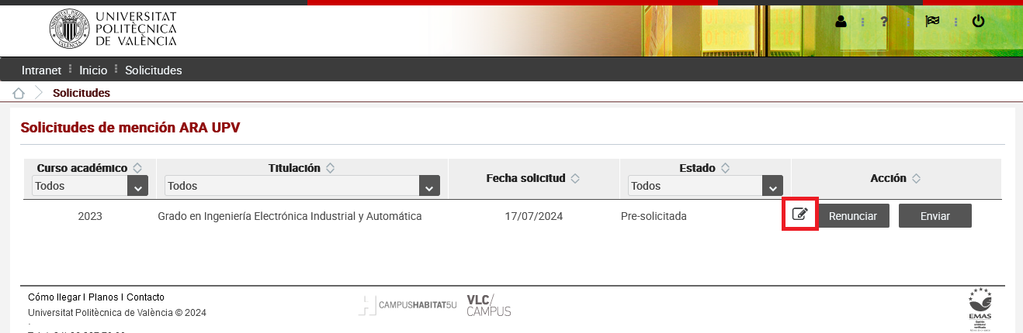

1. Navegará a la pantalla de la solicitud.

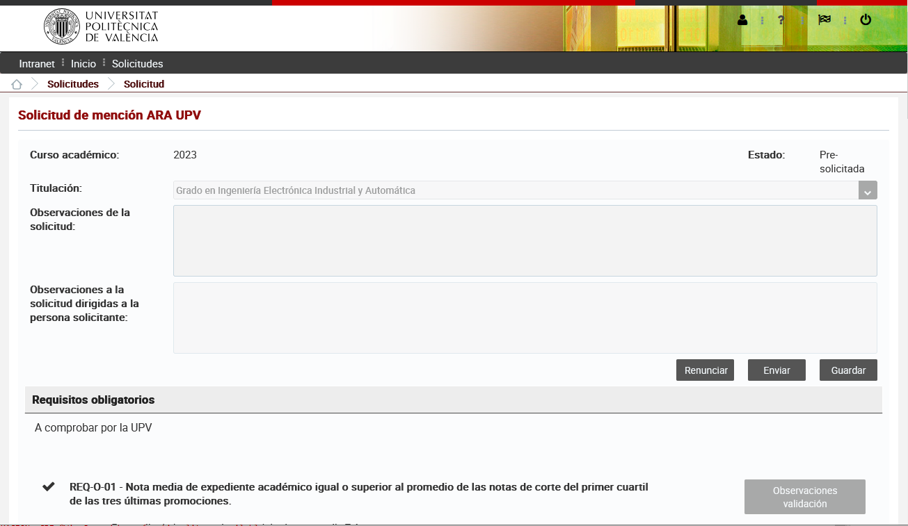

1. En la pantalla de solicitud, localizar el requisito que desea actualizar.

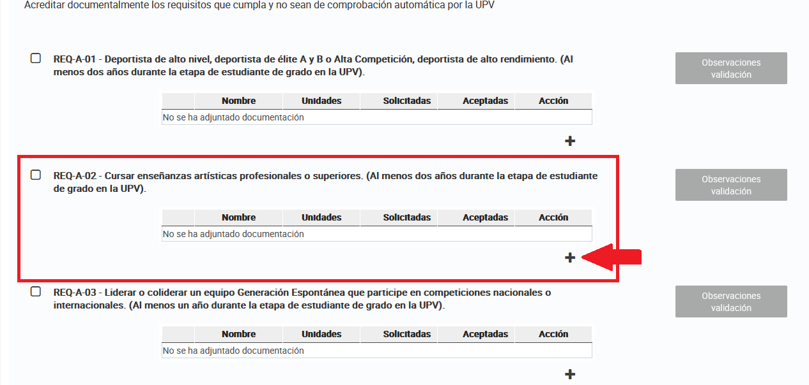

Pulsar el botón + para adjuntar nueva documentación.